
Adoración Dominical – 4 de Enero, 2026
Bienvenida y Anuncios | 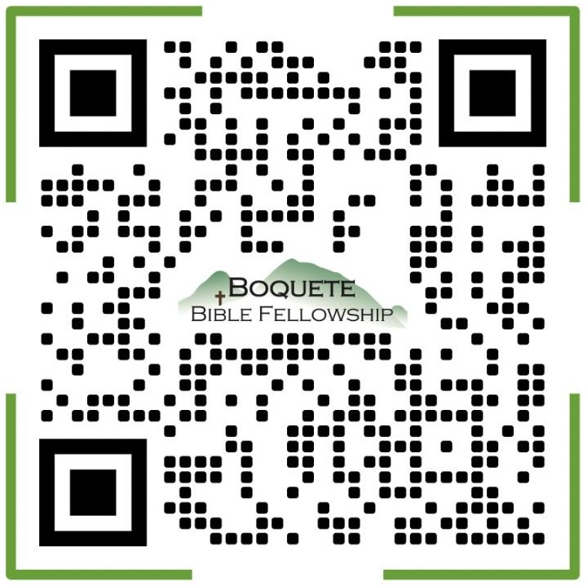
Oración de limpieza: 1 Juan 1:8-9
Llamado a la Adoración: Salmo 27:5-6
Adoración a través del Canto
Adoración a través de las Ofrendas
Oración de Iluminación
Sermón: Mateo 2:1-12 – La Sabiduría De Los Hombres Sabios
Respuesta:
Bendición: 1 Corintios 15:58

Anuncios para esta semana
Ministerio de Los Hombres - Se reúne los viernes a las 9:00 a. m. ¡Todos los hombres están invitados!

Todos los demás estudios – Están en receso hasta nuevo aviso.

Ministerio infantil - Si usted está dispuesto a ayudar con la escuela dominical de cualquier manera, póngase en contacto con Brandy.

Boletín informativo – ¿Está usted en la lista para recibir el boletín semanal? Esta es la forma principal de comunicar lo que sucede durante la semana. Puede apuntarse en la mesa de bienvenida y también obtener una etiqueta de identificación.

Mateo 2:1-12 (NBLA)

Después de nacer Jesús en Belén de Judea, en tiempos^{[a]} del rey Herodes, unos sabios^{[b][c]} del oriente llegaron a Jerusalén, preguntando: ² «¿Dónde está el Rey de los judíos que ha nacido? Porque vimos Su estrella en el oriente y lo hemos venido a adorar». ³ Cuando lo oyó el rey Herodes, se turbó, y toda Jerusalén con él. ⁴ Entonces, el rey reunió a todos los principales sacerdotes y escribas del pueblo, y averiguó de ellos dónde había de nacer el Cristo. ⁵ Y ellos le dijeron: «En Belén de Judea, porque así está escrito por el^{[d]} profeta: ⁶ “Y tú, Belén, tierra de Judá,
De ningún modo eres la más pequeña entre los príncipes de Judá;
Porque de ti saldrá un Gobernante
Que pastoreará a Mi pueblo Israel”».⁷ Entonces Herodes llamó a los sabios en secreto y de ellos determinó el tiempo exacto en que había aparecido la estrella. ⁸ Y enviándolos a Belén, dijo: «Vayan y busquen con diligencia al Niño; y cuando lo encuentren, avísenme para que yo también vaya y lo adore».⁹ Después de oír al rey, los sabios se fueron; y la estrella que habían visto en el oriente iba delante de ellos, hasta que llegó y se detuvo sobre el lugar donde estaba el Niño. ¹⁰ Cuando vieron la estrella, se regocijaron mucho con gran alegría. ¹¹ Entrando en la casa, vieron al Niño con Su madre María, y postrándose lo adoraron; y abriendo sus tesoros le presentaron obsequios de oro, incienso y mirra. ¹² Y habiendo sido advertidos por Dios en sueños que no volvieran a Herodes, se fueron para su tierra por otro camino.
Notas del Sermón
Lo que sabemos
Lo que no sabemos
• Se __estudioso______ • Se _____humilde____

• Se ___atento_______ • Se _____adorador____

• Se ___orientable____ • Estar ___preparado___

• Se ____audaz_______ • Se ____Prudente___

• Estar __alegre______

